Superklubben
- Sammen skal vi bli klare -

Velkommen til Superklubben!
Superklubben er samlingspunktet for barnehagens barn som skal begynne på skolen det neste året. I samarbeid med skolene i Hakadal har vi i fellesskap kommet frem til noen enkle ferdigheter som vi skal jobbe med, sammen med barna og dere foresatte. Dette er ferdigheter som barnehagen/skolen ser på som de viktigste for at barna skal få en god start på skolen. Parallelt når vi jobber med fagområdene som er satt i Rammeplan for barnehager, skal disse tre ferdighetene være fokuset i vårt arbeid.

” Barnehagen skal i samarbeid med foreldre og skole legge til rette for at barna kan få en trygg og god overgang fra barnehage til skole og evt. skolefritidsordning. Barnehagen og skolen bør utveksle kunnskap og informasjon som utgangspunkt for samarbeid om tilbudet til de eldste barna i barnehagen ...”. (Kunnskapsdepartementet, 2017)

Å begynne på skolen er en stor overgang, både for barn og foresatte. Forventningene er mange. Kanskje forbindes det å begynne på skolen først og fremst med å lære å lese og skrive, men det er ofte de små, enkle tingene som kan bli utfordrende for mange barn: å ta i mot beskjeder, vente på tur, gå på do alene, sitte stille over lengre tid, pakke sekken, hoppe tau og sparke ball i friminuttene, ta av og på klær og sko uten hjelp osv.
Barnehagens mål i Superklubben er å gi barna grunnleggende ferdigheter sosialt, kognitivt og motorisk, slik at de er rustet for å møte skolehverdagen. Dette vil gi barna et godt grunnlag i møte med en ny læringsarena. Er alle barna godt rustet innenfor disse punktene vil barna møte den nye hverdagen med god selvtillit og et godt selvbilde.

Ferdigheter som vi skal arbeide med:
- Sosiale ferdigheter
- Kognitive ferdigheter
- Fin –og grovmotoriske ferdigheter

Sosial kompetanse
Innen sosiale ferdigheter ønsker vi å gi barna erfaringer med å skille riktig og galt, vise empati, kunne dele, vente på tur, sitte stille og høre etter sammen med andre og delta i samlek over tid. Med dette ønsker vi å gi barna gode erfaringer og holde punkter for å følge sosiale spilleregler.

Kognitive ferdigheter
Barna skal øve på å huske sitt eget navn, adresse og telefonnummer. Barna skal få en begynnende forståelse av tid, ta i mot og huske beskjeder alene, og kollektivt, samt holde oppmerksomheten over tid.

Fin –og grovmotorikk
Barnas motoriske ferdigheter betyr en stor del for barns selvtillit og selvfølelse. Det å oppleve en mestring motorisk, med sin egen kropp, danner et godt grunnlag for nye og spennende læring. Grov motorisk handler det om koordinasjon mellom øye-fot og fot-øye. Hvordan bevege seg og bruke hele kroppen. Finmotorisk omhandler øye-hånd/hånd-øye koordinasjon, hvor fingergrep på blyant med det største fokusområde.

Fagområdene
Vi skal i løpet av barnehagens år være i gjennom alle fagområdene i Rammeplanene, enten enkeltvis eller i arbeid på tvers.
Kommunikasjon, språk og tekst – Kropp, bevegelse, mat og helse – Kunst, kultur og kreativitet – Natur, miljø og teknologi – Antall, rom og bevegelse – Etikk, religion og filosofi – Nærmiljø og samfunn

Inkluderende barnemiljø
Nittedal kommunes satsningsområde er «Inkluderende læringsmiljø i barnehagen». Dette betyr at vi skal være nøye med å passe på at alle blir inkludert, sett og tatt vare på gjennom dagen. Dette betyr at de voksne må være tett på. Vårt mål er at miljøet i vår barnehage er trygt og sikrer at alle føler seg inkludert i fellesskapet. Satsningsområdet vil kreve oppmerksomhet fra personalet i barnehagen og stor grad av samarbeid med foreldrene. Sammen med barna skal vi arbeide med å inkludere hverandre i alle sammenhenger. Vi skal sikre at barna lærer å samarbeide slik at konflikter og misforståelser raskt blir løst. Vennskap er viktig å ha i barnehagen. Her skal personalet spille barna gode og være en døråpner til fellesskapet. Ingen skal være uten venner eller gå alene. De voksne har ansvaret for at inkludering blir tydelig for barna og sette fokus på at alle er betydelig i gruppa.

Barnekonvensjonen
Når en skal arbeide med å gjøre barnekonvensjonen kjent i barnehage og småskole, er det naturlig å ta utgangspunkt i barna. Det betyr at en griper fatt i barnas egen hverdag og knytter denne til barnekonvensjonen. Å arbeide med barnekonvensjonen i barnehager og småskoler er enklere enn en skulle tro. Barna har en intuitiv forståelse av hva barnerettighetene dreier seg om. En naturlig metode for å belyse emnet vil være en blanding av samtaler hvor barna deltar aktivt, dikt, sanger, litteratur, leker og arbeidsoppgaver. I Superklubben skal vi igjennom alle de 42 punktene i løpet av året.

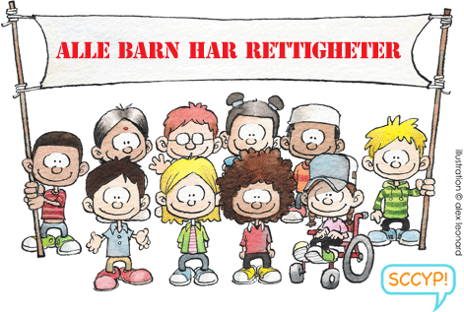
Forventinger til foresatte med barn i Superklubben
Superklubben er ikke bare en forberedelse for barna, men også for foresatte. Det er viktig at dere foresatte allerede nå begynner å snakke om fritidsordning og skole. Dette er med på å gjøre den kommende overgangen lettere.

Superklubben er også en god øvelses arena for de voksne. Det settes forventninger og krav til dere også. Superklubben er hver onsdag og det er viktig at dere foresatte følger opp barna. Under har vi skrevet ned noen punkter som vi mener er viktig for de som har barn i Superklubben.

- Pass på at barnet kommer hver onsdag – Ikke ta fri når det er Superklubben
- Husk å følg opp leksene barna får – Sett deg ned med barnet og ta deg den tiden som trengs.
- Det er viktig at du følger opp barnet og planen for Superklubben – La barnet ditt være forberedt. Det er ikke noe morsomt å stå der og lekser er ikke gjort, glemt det man skulle ha med etc.
- Det er viktig at dere foresatte jobber med barna og gjør de selvstendige – Øve på å kle av og på, øve på å smøre egen mat, øve på å klare seg på do alene etc.

Dagsrytme for Superklubben:
1000 – Samling på fellesrommet med opprop
1015 – En fysisk aktivitet
1030 – Aktiviteter i grupper/ Avgang tur
1130 – Lunsj
1215 – Aktiviteten fortsetter
1300 – Aktivitet avsluttes/Samling/ Avgang barnehagen – Barna går til sin avdeling
1400 – Tilbake fra tur – Barna går til sin avdeling

Kort praktisk informasjon:

- Barna får utdelt en arbeidsbok, denne skal tas med hver onsdag.
- På turdager legges denne i hyllen på avdeling.
- De dagene Superklubben skal på tur, skal barna ha med sekk som inneholder skiftetøy og vannflaske.
- Når det gjelder mat på Superklubben ordner barnehagen dette uavhengig om vi er i barnehagen eller på tur.
- Beskjeder fra Superklubben vil bli lagt ut på Kidplan – Dette omhandler også lekser som barna skal gjøre mellom hver gang.

Årets Superklubbgjeng

I Superklubben 2019/2020 vil vi være 29 barn med hovedvekt av tilknytning til Hagen Skole. I underkant av 5 barn har tilknytning til Kirkeby Skole og noen få skal til skoler utenfor kommunen. En god spredning.

Med så mange skolestartere vil vi i praksis dele gruppen opp i to de dagene vi har aktiviteter i barnehagen. En gruppe vil være inn med aktiviteter før lunsj og en gruppe ute med aktiviteter tilknyttet det samme tema. Etter lunsj vil gruppene bytte plass.
Det vil være med to voksne fra hver avdeling, så vi vil være totalt 6 voksne.
Hovedansvarlig for Superklubben er Ole Sogn og Wenche Westengen.

Kontaktinformasjon
Ole – ole@varingskollenbhg.no
Wenche – wenche@varingskollenbhg.no
September

Fagområder:
- Kropp, bevegelse, mat og helse
- Natur, miljø og teknologi
- Nærmiljø og samfunn

«Barna får kjennskap om dyr og dyreliv og de vil få muligheten til lage konstruksjoner av ulike materialer og utforske muligheter som ligger i redskaper og teknologi»

Uke | Aktivitet:
36 | Velkommen til Superklubben  - Samling og utdeling av Superklubb permen  - Snakker om hva Superklubben er og hva vi skal gjøre  - Regelleker med fokus på å bli kjent  - Oppstart av prosjekt SMÅDYR etter lunsj.
37 | Tur til Vesletjern  Vi starter opp med prosjektet og går på jakt.
38 | Tur til Lysløypa  En gruppe jobber med prosjektet  En gruppe lager sin egen hytte av materiale de finner i naturen
39 | Tur til Plassen  En gruppe jobber med prosjektet  En gruppe lager sin egen hytte av materiale de finner i naturen

Hvordan arbeider vi med fagområdene:

Gjennom bruk av naturen og komme seg ut på tur vil barna få brukt kroppen i ulikt terreng/landskap. Ved å bruke barnehagens nærmiljø som turmål gir man også barna kjennskap med naturen rundt barnehagen. I prosjektet med smådyr vil barna få muligheten til å undre seg, skape nysgjerrighet og sammen med de voksene skape en utforskertrang over hva som finnes. Prosjektet er med på å la barna bli kjent med naturen og naturens betydning for livet, samt dyrenes betydning for naturen. Som hyttebyggere vil barna bli kjent med hvordan man kan bruke naturen som allerede er felt og ikke blir brukt. Gjennom å tenke bærekraftig utvikling og det å ta vare på naturen vil barna få en begynnende forståelse av å ta vare på skog og mark. I hyttebyggingen må barnet også lære seg å samarbeide med flere enn bare seg selv og komme frem til løsninger i et felleskap.

Oktober

Fagområder:
- Antall, rom og form
- Kunst, kultur og kreativitet
- Kropp, bevegelse, mat og helse

«Barna tar i bruk fantasi, kreativ tekning og skaperglede»

Uke | Aktivitet:
40 | HØSTFERIE  Ingen Superklubb i dag.
41 | Årstider  Hvilke årstider har vi og hva betyr de? Vi adopterer et tre og følger dette gjennom Superklubben  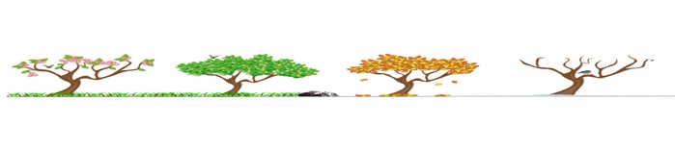  Vi lager lapskaus med barna.
42 | Prosjekt: Land Art  Samling hvor vi ser på film om Land Art – Hva er det?  Tur i nærmiljø for å samle det vi trenger av rekvisitter.  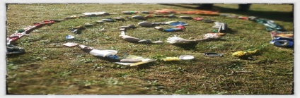
43 | Prosjekt: Land Art  Vi starter opp med å lage Land Art i gruppene.  Vi er på Grusbanen.
44 | Prosjekt: Land Art  Vi lager Land Art i barnehagen med utstilling på fellesrommet.

Hvordan arbeider vi med fagområdene:

Vi bruker naturen og terrenget som gir barna fysiske utfordringer. Land Art er en betegnelse på billedskapning i den moderne verden. Gjennom å la barna ta del i og skape sitt/sine bilder ut fra hva naturen kan tilby av materiale. Barna får her vist sine kunstneriske og kreative egenskaper. Gjennom Land Art får barna muligheten til å skape sine egne former. Vi snakker om og sammenligner de forskjellige formene barna har skapt.
November

Fagområder:
- Natur, miljø og teknologi

«Barnehagen skal legge til rette for at barna kan bli nysgjerrig på naturvitenskapelige fenomener.»

Uke | Aktivitet:
45 | Forskning  Vi forsker og eksperimenterer sammen med barna både inne og ute.
46 | Tur til en bondegård  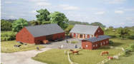
47 | Forskning  Vi forsker og eksperimenterer sammen med barna både inne og ute.
48 | ”Bakedag”  Vi baker 3 forskjellige slag til å ta med hjem.  Alle har med seg en” Isboks” 2L navnet.  Vi pynter juletreet i barnehagen.

Hvordan arbeider vi med fagområdene:

Gjennom prosjektet vil barna få lov til å leke med sin egen fantasi Barna vil her måtte ta bruk språket sitt gjennom å uttrykke meninger og erfaringer som blir/har blitt skapt.

Desember

Fagområder:
- Etikk, religion og filosofi
- Kunst, kultur og kreativitet
- Nærmiljø og samfunn

«Barna skal få kjennskap til grunnleggende verdier i kristen og humanetisk arv og tradisjoner og bli kjent med religioner og livssyn som er representert i barnegruppen».

Uke | Aktivitet:
49 | Religion og livssyn  Vi ser på hvilke religioner og livssyn vi har i barnegruppen og hva disse inneholder. Hvorfor feirer vi jul her i Norge? Er det andre religioner som markerer noe lignende?  Øve på Lucia og trekning av hvem som skal være Lucia i barnehagen og på Døli.
50 | Juleverksted  Vi lager julepynt til å ta med hjem og henge i barnehagen.  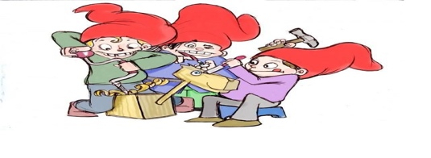
51 | Juleavslutning for Superklubben

Hvordan arbeider vi med fagområdene:
Barna skal gjennom barnehagen få kjennskap til de religionene og livssyn som er representert i barnegruppen, herav Superklubben. Vi skal fortelle om hvorfor man feirer jul i Norge, og hva julen innehar. Hvor kommer egentlig nissen i fra? Gjennom juleverkstedet får barna tatt i bruk sine kreative og kunstneriske ferdigheter.

- Lucia-feiring i barnehagen Fredag 13.desember – mer informasjon kommer senere.

GOD JUL!

Januar

Fagområder:
- Etikk, religion og filosofi
- Kommunikasjon, språk og tekst
- Kropp, bevegelse, mat og helse

«Barna skal få en forståelse for at det finnes mange ulikemåter å forstå ting på og leve sammen på. Barna skal utvikle interesse og respekt for hverandre og forstår verdien av likheter og ulikheter i felleskapet».

Uke | Aktivitet:
1 | SUPERKLUBBEN FRI  Ingen Superklubb i dag.
2 | Hvem er jeg?  Alle barna skal bli kjent med seg selv. Vi lager våre egne hus.  Send med barna et skriv med mamma og pappas telefonnummer, adresse, navn på søsken og besteforeldre. Evt. kjæledyr kan også være med. Ta gjerne med bilder av alle. Kan også sendes på e-post til ole@varingskollenbhg.no
3 | Hvem er jeg?  I dag er tema hvem er jeg og hva syntes jeg er greit at andre gjør med meg. Mine følelser, min kropp!
4 | Førstehjelp  Alle barna deltar i dag på førstehjelpskurs og vil etter endt kurs få utdelt et diplom hvor det står hva de har lært.
5 | Tur til Teknisk Museum  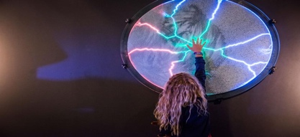  Egen informasjon kommer...  Ha med tursekk med mat/drikke.

Hvordan arbeider vi med fagområdene:

Vi skal denne måneden jobbe med barnas selvfølelse og selvtillit. Barna skal få lov til å undre seg og få en begynnende forståelse av hva som er riktig og galt for seg selv. Hvordan man skal behandle hverandre og hvordan man ønsker at andre skal behandle seg selv. Vi skal også snakke om å sette grenser for seg selv og sin egen kropp. Med førstehjelp ønsker vi at barna skal bli trygge og få de grunnleggende kunnskapene for å kunne yte hjelp når det skulle være nødvendig.
Februar

Fagområder:
- Kropp, bevegelse, mat og helse
- Antall, rom og form

«Barna skal få oppdage og undre seg over matematiske sammenhenger. Barna skal utvikle en forståelse for de grunnleggende matematiske begrepene».

Uke | Aktivitet:
6 | Bli kjent med tallene  I dag skal vi bli kjent med tallene og se de i forskjellige sammensetninger.
7 | Bli kjent med tallene  I dag skal vi bli kjent med tallene og se de i forskjellige sammensetninger.
8 | VINTERFERIE  Ingen Superklubb i dag.
9 | Tur til lysløypa (ikke ski)  I dag skal vi jobbe med måling og sammenligning.  Vi jobber med begrepene over/under, foran/bak etc.

Hvordan arbeider vi med fagområdene:

Ved å bruke kroppen i fysisk aktivitet, sammen med læring, vil vi nå bevege oss inn på begreper og tall. Barna skal få den begynnende forståelse av begrepene måling, sortering, plassering, sammenligning og telling.

Barna skal bli kjent med tallene 1-20 og få muligheten til å bli kjent med å sammenligne TALL-TEGN.

Mars

Fagområder:
- Kommunikasjon, språk og tekst
- Natur miljø og teknologi

«Barnehagen skal bidra til at barna utforsker og gjør seg erfaringer med ulike skriftspråkuttrykk, som lekeskrift, tegninger og bokstaver, gjennom lese -og skriveaktiviteter».

Uke | Aktivitet:
10 | Alfabetet  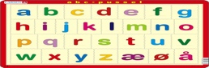  Vi blir kjent med alfabetet.  Tur til Dølijordet.
11 | Alfabetet  Vi blir kjent med alfabetet.  Tur til Dølijordet.
12 | Mine bokstaver  Barna skal bli kjent med sine bokstaver  Tur til Dølijordet etter lunsj.
13 | Tur til plassen – Bokstavjakt  Vi går på bokstavjakt på plassen. Her skal barna finne ting som begynner på de forskjellige bokstavene.

Hvordan arbeider vi med fagområdene:

Barna skal i denne perioden bli kjent med alfabetet og finne sine egne bokstaver.
Vi skal bli kjent med alfabetet på flere områder og tar det ut i lek med jakt. Barna vil da få muligheten til å undre seg og stille spørsmål. Gjennom bokstavjakten vil barna få erfare at en bokstav kan være starten på flere ting.

April

Fagområder:
- Etikk, religion og filosofi
- Kunst, kultur og kreativitet
- Kommunikasjon, språk og tekst

«Barna skal gis muligheten til å utforske og undre seg over eksistensielle, etiske og filosofiske spørsmål».

Uke | Aktivitet:
14 | Hva er påske og hvorfor markerer vi det i Norge?  Vi snakker om påske og hvorfor dette blir markert. Vi ser også på om det er andre religioner som markerer noe lignende.  Tur til grusbanen er lunsj - regelleker
15 | PÅSKEFERIE  Ingen Superklubb denne uken  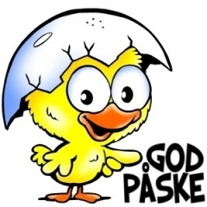
16 | Brannvern  Vi får besøk av brannvesenet og brannbilen Pernille. Superklubben starter kl. 0930 i dag.
17 | Tur til Vesletjern eller Lysløypa
18 | Tur til Barlindåsen  Vi tar toget til Snippen og besøker den populære Barlindåsen i Oslomarka.

Hvordan arbeider vi med fagområdene:

Den kristne tro og tradisjoner gjenspeiler seg mye i de norske tradisjonene. Vi ønsker å gi barna en begynnende forståelse av hvorfor vi har påskeferie. Barna skal også få kjennskap til nærliggende trosretninger som har lignende markeringer. Barna skal få lov til å undre seg og stille spørsmål om dette sammen med voksne. Våren har ankommet og det er mange som nå tar frem sykkelen. Vi øver på å sykle og blir kjent med de forhåndsreglene man må ta når man ferdes på sykkel. På idrettsdag legger vi til rette for at barna skal få utfoldet seg fysisk og oppleve det å være sliten. Barna skal også få oppleve det å vinne/tape ved å kjenne på og få erfaring hvordan man skal takle de ulike følelsene.
Mai

Fagområder:
- Nærmiljø og samfunn
- Kunst, kultur og kreativitet

«Barna skal få en forståelse for at samfunnet er i endring, og at de er en del av historiske, nåtidig og fremtidig sammenheng. Barna skal få oppleve glede og stolthet over egen kulturell tilhørighet».

Uke | Aktivitet:
19 | Trafikkdag/ Sykkeldag  Hvordan oppføre seg i trafikken som gående og syklende.  Alle barna har med sykkelen sin.  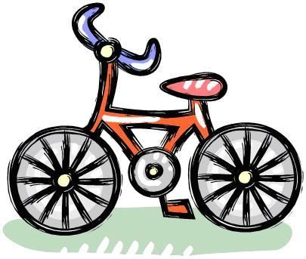
20 | 17.Mai forberedelser  Superklubben lager pynt og pynter barnehagen for feiring.  Utdeling av russeluer og russekort.  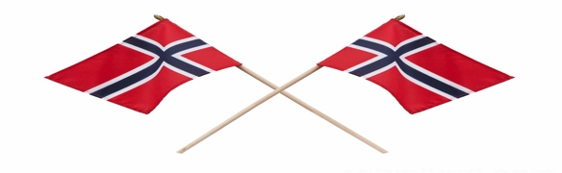
21 | Overnatting i barnehagen/Russefest  Vi overnatter i barnehagen fra tirsdag 19.mai til onsdag 20.mai.  Barna må da hentes i barnehagen senest kl. 1100 onsdag.  Egen informasjon kommer...
22 | Tur til Norsk Folkemuseum  Vi avslutter Superklubben med tur. Avreise fra barnehagen kl. 0915 – tilbake i barnehagen ca. kl. 1400.  Foreldre som har mulighet, kan være med på turen.

Hvordan arbeider vi med fagområdene:

Barnehagen skal bidra til kunnskap og erfaringer med lokale og landsomfattende tradisjoner. Å gi barna et innblikk i hvorfor er 17.mai den største av de største dagene i Norge. Barna skal få kjennskap til hvordan landet Norges drives, da som et demokratisk samfunn. Barna skal få erfaringer rundt hva et demokratisk valg betyr.

På turen til Norsk folkemuseum vil barna få en tidsreise i menneskenes og Norges levesett.

